VZNIK A VÝVOJ ŽIVOTA NA ZEMI

Názory na vznik a vývoj života:
Bůh stvořil Zemi za - 6 dní - ve středověku jediná uznávaná teorie
Život přišel z vesmíru v podobě mikroorganismů – spór, putujících vesmírem
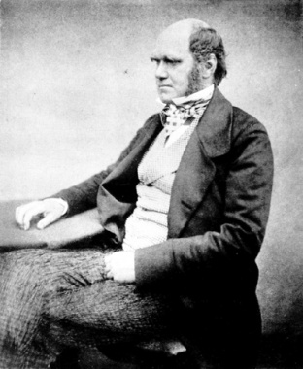
Teorie katastrof – život mezi jednotlivými katastrofami je neměnný (Georges Cuvier)
Evoluce – všechny druhy na Zemi vznikly na základě přírodního výběru (Charles Darwin)
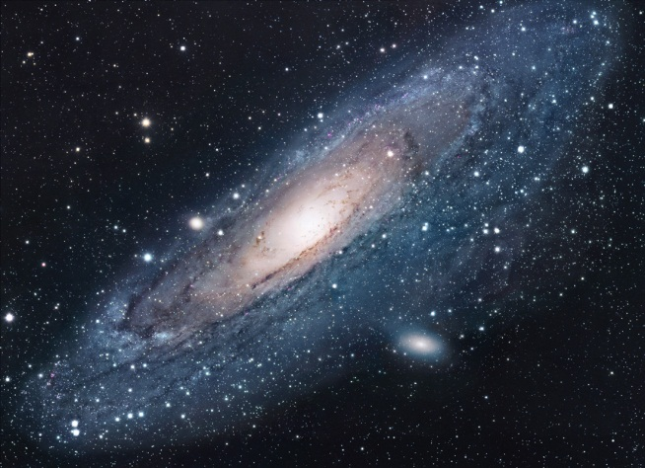
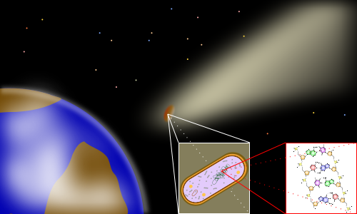
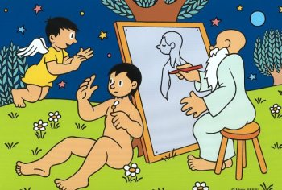

Poznámka: teorie vzniku života tzv. SAMOOPLZENÍ = samovolný vznik forem života z neživé hmoty
(např. mšice se rodí z rosy, mouchy ze shnilého materiálu např. masa).
Vyvráceno v polovině 19. století Louisem Pasteurem – studiem mikroorganismů.

Stáří Země – odhad 4,7 miliardy let
Teplota planety vysoká, postupně došlo k ochlazování
Při poklesu teploty pod 100°C – voda v kapalném stavu => nejdůležitější podmínka vzniku života na Zemi

Nálezy zkamenělin pravěkých zvířat – změna názorů na vznik života na Zemi

Evoluční teorie - organismy se vyvíjejí (vývoj = evoluce)
Charles Darwin (1809 – 1882) – plavba kolem světa 1832 – 1836.
Pozorování, porovnávání organismů v různých částech světa (hl. Galapágy).
Mezi jedinci téhož druhu existuje soutěživost v získávání podmínek pro život.
Nejúspěšnější jsou ti jedinci, kteří mají nejlepší vlohy se prostředí přizpůsobit. Vznik nových druhů.
U příbuzných druhů žijících v různém prostředí vznikají v průběhu vývoje nápadné rozdíly ve stavbě těla
a způsobu života

Vznik života – asi před 4 miliardami let
CHEMICKÝ VÝVOJ – 3 etapy
a) velké ultrafialové záření (nepřítomnost kyslíku a ozónové vrstvy). Vznik jednoduchých organických látek (aminokyselin) z anorganických látek (oxid uhličitý, metan, amoniak, vodní pára, …)
b) vznik bílkovin (základní složka života) – z aminokyselin
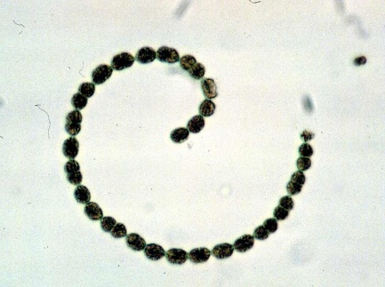
c) vznik koacervátů (shluky bílkovin) – předchůdci buněk. Měli schopnost se dělit, neměly typické buněčné jádro.

Nejstarší organismy na zemi – bakterie, sinice (cca 3,8 miliardy let)

Zdroje:
1. http://www.motorkarskestranky.estranky.cz/fotoalbum/vtipne-obrazky/vtipne-obrazky---ruzne/buh---stvoreni-sveta.jpg.html
2. http://cs.wikipedia.org/wiki/Panspermie
3. http://cs.wikipedia.org/wiki/Soubor:Charles_Darwin_aged_51.jpg
4. http://cs.wikipedia.org/wiki/Soubor:Anabaenaflosaquae_EPA.jpg
5. Přírodopis pro 9. ročník základní školy - SPN

